**ĐỀ SỐ 1**

**ĐỀ KHẢO SÁT CHẤT LƯỢNG GIỮA HỌC KÌ I**

**Thời gian làm bài: 50 phút**

**I. TRẮC NGHIỆM (4.5 điểm):** Chọn chữ cái đứng trước câu trả lời mà em cho là đúng nhất. Mỗi câu trả lời đúng (được 0,25 điểm).

**Câu 1.** Lĩnh vực nào sau đây thuộc phạm vi nghiên cứu của vật lý

A. Cơ học, quang học, thuyết tương đối.

B. Điện học, điện từ học, quy luật di truyền.

C. Thuyết tương đối, thuyết tiến hoá, âm học.

D. Hội họa, âm học, nhiệt học.

**Câu 2.** Quá trình phát triển của vật lý gồm mấy giai đoạn chính

A. 2 giai đoạn. B. 3 giai đoạn. C. 4 giai đoạn. D. 5 giai đoạn.

**Câu 3.** Đồ thị nào sau đây **không phải** dạng đồ thị vận tốc - thời gian trong chuyển động thẳng biến đổi đều?

A. 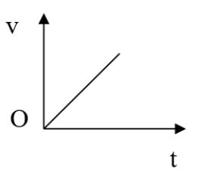 B. 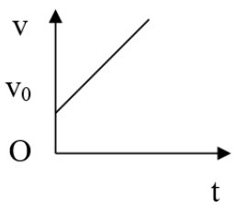 C. 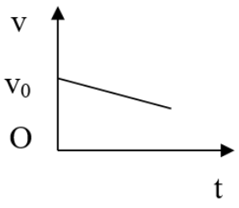 D. 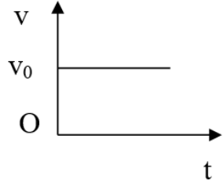

**Câu 4.** Thành tựu nghiên cứu nào sau đây của Vật lí được coi là có vai trò quan trọng

trong việc mở đầu cho cuộc cách mạng công nghiệp lần thứ hai?

A. Nghiên cứu về lực vạn vật hấp dẫn.

B. Nghiên cứu về nhiệt động lực học.

C. Nghiên cứu về cảm ứng điện từ.

D. Nghiên cứu về thuyết tương đối.

**Câu 5.** Trong khoảng năm 350 TCN đến trước thế kỉ XVI thì nền vật lý được nghiên cứu như thế nào?

A. Nghiên cứu thông qua các thực nghiệm.

B. Nghiên cứu thông qua các dụng cụ thí nghiệm tự tạo.

C. Nghiên cứu thông qua các mô hình tính toán.

D. Nghiên cứu thông qua quan sát và suy luận chủ quan.

**Câu 6.** Vật lý có vai trò gì đối với khoa học tự nhiên và công nghệ.

A. Vật lý là cơ sở của khoa học tự nhiên và công nghệ.

B. Vật lý là sản phẩm của khoa học tự nhiên và công nghệ.

C. Vật lý là đối tượng nghiên cứu của khoa học tự nhiên và công nghệ.

D. Vật lý là mục tiêu nghiên cứu của khoa học tự nhiên và công nghệ.

**Câu 7.** Cơ chế của các phản ứng hoá học được giải thích dựa trên kiến thức thuộc lĩnh vực nào của vật lý?

A. Vật lý sinh học B. Hoá lý. C. Sinh học lượng tử. D. Vật lý thiên văn.

**Câu 8.** Máy biến áp là thiết bị dùng để

A. biến đổi cường độ dòng điện. B. biến đổi tần số dòng điện.

C. biến đổi điện áp dòng điện. D. biến đổi công suất dòng điện.

**Câu 9**. Khi sử dụng các thiết bị thí nghiệm bằng thủy tinh thì cần chú ý những điều gì để đảm bảo an toàn?

A. Thủy tinh dễ vỡ nên khi sử dụng cần nhẹ nhàng, tránh va chạm mạnh.

B. Khi đun nóng các ống nghiệm nên nghiêng ống nghiệm để tránh bị nứt do nhiệt và

dung dịch trong ống nghiệm không bị tràn ra ngoài.

C. Khi đun nóng các ống nghiệm nên đặt thẳng đứng ống nghiệm để tránh bị nứt do nhiệt

và dung dịch trong ống nghiệm không bị tràn ra ngoài.

D. A và B đều đúng.

**Câu 10.** Phép đo nào sau đây là phép đo gián tiếp.

A. Đo chiều cao của học sinh trong lớp. B. Đo cân nặng của học sinh trong lớp.

C. Đo thời gian đi từ nhà đến trường. D. Đo vận tốc đi xe đạp từ nhà đến trường.

**Câu 11.** Có những sai số phép đo nào?

A. Sai số hệ thống và sai số tỉ đối. B. Sai số ngẫu nhiên và sai số tuyệt đối.

C. Sai số hệ thống và sai số ngẫu nhiên. D. Sai số tỉ đối và sai số tuyệt đối.

**Câu 12.** Khi đo chiều dài của một cái bàn được kết quả là 2,583 m. Kết quả trên được làm

tròn tới hàng phần chục là:

A. 2,5 m. B. 2,6 m. C. 2,58 m. D. 2,59 m.

**Câu 13.** Một học sinh tính vận tốc của một chiếc xe đồ chơi khi cho nó chạy từ điểm A đến điểm B thông qua một thước đo có ĐCNN là 1 mm và một đồng hồ bấm giây có ĐCNN là 0,01 s.

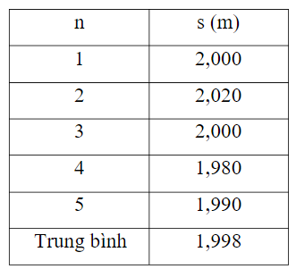

Giá trị trung bình của quãng đường là:

A. 1,999 m. B. 1,998 m. C. 1,98 m. D. 1,988 m.

**Câu 14.** Tính chất nào sau đây là của vận tốc, không phải của tốc độ của một chuyển

động?

A. Đặc trưng cho sự nhanh chậm của chuyển động. B. Có đơn vị là km/h.

C. Không thể có độ lớn bằng 0. D. Có phương xác định.

**Sử dụng dữ liệu sau để trả lời câu hỏi 15, 16**

Bạn Nam đi từ nhà qua siêu thị và đến trường trên đoạn đường như hình vẽ. Coi chuyển

động của bạn Nam là chuyển động đều và biết cứ 100 m bạn Nam đi hết 25s.

1

2

h

h

1

2

h

2

h

=

1

2

h

0,5

h

=

1

2

h

4

h

=

1

2

h

1

h

=

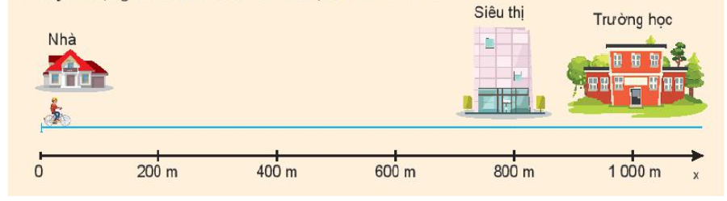

**Câu 15.** Tính tốc độ và vận tốc của bạn Nam khi đi từ nhà đến trường?

A. tốc độ 2 m/s; vận tốc – 2 m/s.

B. tốc độ 2 m/s; vận tốc 2 m/s.

C. tốc độ 4 m/s; vận tốc – 4 m/s.

D. tốc độ 4 m/s; vận tốc 4 m/s.

**Câu 16.** Tính tốc độ và vận tốc của bạn Nam khi đi từ trường đến siêu thị?

A. tốc độ 2m/s; vận tốc - 2m/s.

B. tốc độ 2m/s; vận tốc 2m/s.

C. tốc độ 4m/s; vận tốc - 4m/s.

D. tốc độ 4m/s; vận tốc 4m/s.

**Câu 17.** Khi nói về chất điểm?

A. Chất điểm là những vật có kích thước nhỏ.

B. Chất điểm là những vật có kích thước rất nhỏ so với độ dài của quãng đường đi được.

C. Chất điểm là một điểm.

D. Chất điểm là những vật có khối lượng

**Câu 18.** Đối với một vật chuyển động, đặc điểm nào sau đây chỉ là của quãng đường đi

được, không phải của độ dịch chuyển?

A. Có phương và chiều xác định. B. Có đơn vị đo là mét.

C. Không thể có độ lớn bằng 0. D. Có thể có độ lớn bằng 0.

**PHẦN 2: TRẮC NGHIỆM ĐÚNG SAI (4 điểm)**

**Câu 1.** Chọn câu đúng - sai.

A. Đồ thị độ dịch chuyển – thời gian cho biết sự phụ thuộc của các đại lượng độ dịch chuyển

và thời gian dịch chuyển.

B. Dùng đồ thị dịch chuyển - thời gian của chuyển động thẳng có thể mô tả được chuyển

động: biết khi nào vật chuyển động, khi nào vật dừng; khi nào vật chuyển động nhanh,

chậm; khi nào vật đổi chiều chuyển động…

C. Trong đồ thị độ dịch chuyển - thời gian của chuyển động thẳng vận tốc có giá trị bằng

hệ số góc (độ dốc) của đường biểu diễn.

D. Đồ thị độ dịch chuyển - thời gian của chuyển động thẳng là một đường thẳng song

song với trục hoành Ot.

**Câu 2**. Chọn câu đúng – sai. Gia tốc của chuyển động thẳng nhanh dần đều

A. có phương, chiều và độ lớn không đổi.

B. tăng đều theo thời gian.

C. bao giờ cũng lớn hơn gia tốc của chuyển động chậm dần đều.

D. chỉ có độ lớn không đổi.

**Câu 3.** Trên đoàn tàu đang chạy thẳng với vận tốc trung bình 36 km/h so với mặt đường, một hành khách đi với vận tốc có độ lớn là 1 m/s so với mặt sàn tàu.

A. Hành khách này tham gia đồng thời 2 chuyển động.

B. Nếu hành khách đang đi về phía đầu tàu thì vận tốc của hành khách so với mặt đường là 11 m/s.

C. Nếu hành khách đang đi về phía đuôi tàu thì vận tốc của hành khách so với mặt đường là – 9 m/s.

D. Nếu hành khách dừng lại thì vận tốc của hành khách so với mặt đường bằng không.

2

**Câu 4**. Cho đồ thị vận tốc – thời gian như hình vẽ. Chọn câu đúng – sai

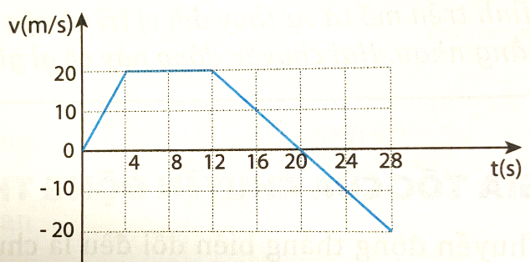

A. Trong 4 s đầu tiên, vật chuyển động nhanh dần đều với gia tốc a = 4 m/s2.

B. Từ giây thứ 4 đến giây thứ 12, vật đứng yên.

C. Lúc t = 20s, vật dừng lại và đổi chiều chuyển động.

D. Từ giây thứ 20 đến giây thứ 28, vật chuyển động nhanh dần đều với gia tốc a = - 2,5 m/s2.

**PHẦN 3: TRẢ LỜI NGẮN (1.5 điểm)**

**Sử dụng dữ liệu sau để trả lời câu hỏi 1, 2.**

Một người lái mô tô đi thẳng 3 km theo hướng tây, sau đó rẽ trái đi thẳng theo hướng nam

2 km rồi quay sang hướng đông 3 km.

**Câu 1**. Xác định quãng đường đi được của người đó theo đơn vị kilomét?

**Câu 2**: Xác định độ dịch chuyển của người đó theo đơn vị mét?

**Câu 3**. Một vật được ném ngang với vận tốc 2 m/s ở độ cao 19,6 m so với mặt đất. Tầm xa của vật là bao nhiêu mét? Lấy g = 9,8 m/s2 (4m)

2. Tầm xa của gói hàng là

**Câu 4**. Hai ô tô khởi hành cùng một lúc từ hai địa điểm cách nhau 40 km. Nếu chúng đi ngược chiều thì sau 24 min sẽ gặp nhau. Nếu chúng đi cùng chiều thì sau 2h sẽ gặp nhau. Tốc độ của xe đi nhanh hơn là bao nhiêu km/h ? (60 km/h)

**Câu 5.** Thả một hòn đá rơi từ miệng một cái hang sâu xuống đến đáy. Sau 4 s kể từ lúc bắt đầu thả thì nghe tiếng hòn đá chạm vào đáy. Tính chiều sâu của hang. Biết vận tốc truyền âm trong không khí là 330 m/s. Lấy g = 9,8 m/s2 . Kết quả làm tròn đến 2 chữ số thập phân. (70,27 m)

**Câu 6**. Một vật được thả rơi tự do từ độ cao 49 m xuống mặt đất. Bỏ qua lực cản của không khí. Lấy gia tốc rơi tự do g = 9,8 m/s. Quãng đường vật rơi được trong 2 giây cuối cùng là bao nhiêu mét? Kết quả làm tròn đến 2 chữ số thập phân. (42,38 m)